本科生期末试卷十二
一. 选择题（每小题1分，共 10分）
- 没有外存贮器的计算机监控程序可以存放在___b___。
A RAM B ROM C RAM 和 ROM D CPU
2．如果浮点数用补码表示，则判断下列哪一项的运算结果是规格化数__c____。
A 1.11000 B 0.01110 C 1.00010 D0.01010
- 在定点二进制运算其中，减法运算一般通过__d____来实现
A 原码运算的二进制减法器 B 补码运算的二进制减法器
C 补码运算的十进制加法器 D 补码运算的二进制加法器
- 某计算机字长32位，其存储容量为 4 MB，若按半字编址，它的寻址范围是___c___。
A 0——4MB B 0——2MB C 0——2M D 0——1MB
- 在虚拟存贮器中，当程序正在执行时，由____d__完成地址映射。
A 程序员 B 编译器 C 装入程序 D 操作系统
- 指令系统中采用不同寻址方式的目的主要是___b___。
A 实现存贮程序和程序控制 B 缩短指令长度，扩大寻址空间，提高编程灵活性
C 可以直接访问外存 D 提供扩展操作码的可能并降低指令译码难度
- 同步控制是___c___。
A只适用于CPU控制的方式 B 只适用于外围设备控制的方式
C 由统一时序信号控制的方式 D 所有指令执行时间都相同的方式
- 以下描述中基本概念不正确的句子是____a_。
A PCI 总线不是层次总线
B PCI 总线采用异步时序协议和分布仲裁策略
C FUTURE BUS⁺ 总线能支持64位地址
D FUTURE BUS⁺ 总线适合于高成本的较大规模计算机系统
- 用于笔记本电脑的外存储器是____c__。
A 软磁盘 B 硬磁盘 C 固态盘 D 光盘
- 周期挪用方式常用于__a____方式的输入/输出中 。
A DMA B 中断 C 程序传送 D 通道
二 填空题（每小题 3分，共24分）
1 2000年，超级计算机最高运算速度达到A______次。我国的B______号计算机的运算速度达到C______次，使我国成为美国日本之后第三个拥有高速计算机的国家。
2 为运算器构造的A______运算方法中通常采用B______加减法C______乘除法或补码乘除法。
3 闪速存储器能提供高性能、低功耗、高可靠性以及A______能力，为现有的B______体系结构带来巨大变化，因此作为C______用于便携式电脑中。
4 形成指令地址的方式，称为A______，有B______寻址和C______寻址两种。
5 当今的 CPU芯片除了包括定点运算器和控制器外，还包括A______、B______运算器和C______管理等部件。
6 当代流行的标准总线内部结构包括：A______总线，B______总线，C______总线和共用总线。
7 每一种外设都是在它自己的A______控制下进行工作，而A则通过B______和C______相连，并受C控制。
8 在计算机系统中，CPU对外围设备的管理处程序查询方式、程序中断方式外，还有A______方式，B______方式，和C______方式。
三、应用题
1．（11分）证明 -[Y]_{补} = +[-Y]_{补}
2．（11分）设 A = a_{n}a_{n-1}…a₁a₀ 是已知的（n+1=5）位的二进制原码，其中最高字位为符号位，画出原码转换为补码的电路图。
3．（11分）用定量分析方法证明交叉存储器带宽大于顺序存储器带宽。
4．（11分）参见图B12.1的数据通路，画出数据指令“STA,R₁,(R₂)”的指令周期流程图，器含义是将寄存器R₁的内容传送至（R₂）位地址的贮存单元中。标出各微操作信号序列。
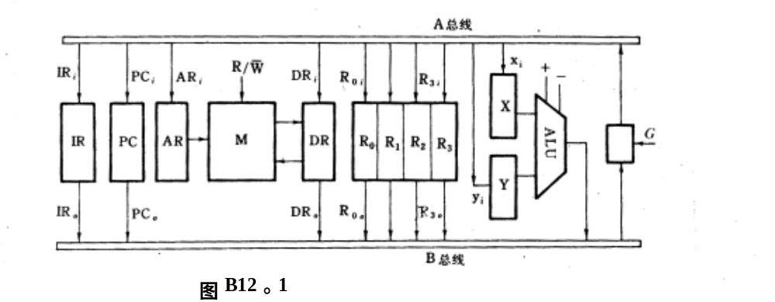
5．（11分）磁盘、磁带、打印机三个设备同时工作，磁盘以30μs的间隔向控制器发DMA请求，磁带以45μs的间隔发DMA请求，打印机以150μs间隔发DMA请求。假定DMA控制器每完成一次DMA传送所需时间为5μS，画出裸露DMA控制器工作时空图。
6．（11分）有一台磁盘机，器平均寻道时间为了30ms,平均旋转等待时间为120ms，数据传输速率为500B/ms，磁盘机上存放着1000件每件3000B的数据。现欲把一件数据取走，更新后在放回原地，假设一次取出或写入所需时间为：平均寻道时间+平均等待时间+数据传送时间。另外，使用CPU更新信息所需时间为4ms,,并且更新时间同输入输出操作不相重叠。试问：
- 磁盘上全部数据需要多少时间？
- 若磁盘及旋转速度和数据传输率都提高一倍，更新全部数据需要多少间？

